Hội nghị xây dựng cơ sở, vùng an toàn dịch bệnh động vật
trên địa bàn tỉnh Bình Phước
Ngày 28/6/2024, Sở nông nghiệp và phát triển nông thôn tỉnh Bình Phước đã chủ trì triển khai Hội nghị xây dựng cơ sở, vùng an toàn dịch bệnh động vật trên địa bàn tỉnh bình phước năm 2024.
Thành phần tham dự hội nghị bao gồm: Đại diện Lãnh đạo Chi cục Thú y vùng VI – thành phố Hồ Chí Minh; Lãnh đạo Sở Nông nghiệp và Phát triển Nông thôn tỉnh Bình Phước; Lãnh đạo các Sở ngành tỉnh; Lãnh đạo UBND các huyện, thị xã, thành phố; Lãnh đạo các doanh nghiệp, các cở chăn nuôi trên địa bàn tỉnh; đại diện lãnh đạo Phòng Nông nghiệp, Trung tâm dịch vụ Nông nghiệp các huyện thị, thành phố và các phóng viên đài truyền thanh, truyền hình tỉnh về dự, đưa tin.
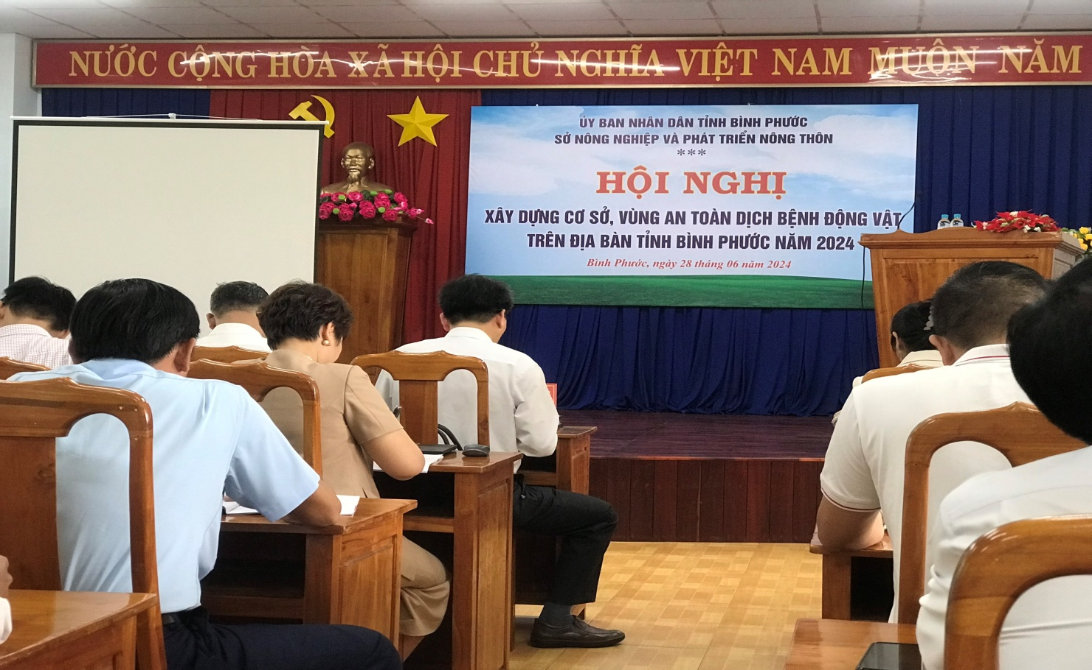
Các đại biểu về tham dự hội nghị
Nội dung Hội nghị lần này: Nghe báo cáo về công tác xây dựng vùng an toàn dịch bệnh (ATDB) động vật và triển khai kế hoạch sắp tới; phổ biến, hướng dẫn các quy định xây dựng vùng ATDB; Nghe các báo cáo tham luận của các huyện: Đồng Phú; Chơn Thành; Bù Đăng; Hớn Quản….Báo cáo tham luận của các doanh nghiệp, cơ sở chăn nuôi: CP; Jafa; Thái Việt, Deheus- Hùng Nhơn.
Hội nghị lần này nhằm đánh giá tình chăn nuôi và dịch bệnh động vật trên toàn tỉnh, đặc biệt là chăn nuôi lợn, gà theo hướng công nghiệp, an toàn, theo chuỗi giá trị tiếp tục được chú trọng, phát triển. Theo Cục thống kê tỉnh Bình Phước số lượng cơ sở gia súc, gia cầm trên địa bàn tỉnh ước đến tháng 5 là: 423 trại lợn, tăng 17 trại so với năm 2023, chiếm 93% tổng đàn lợn; trong đó 287 chuồng lạnh-kín, chiếm 67,8% tổng số trại. Số cơ sở chăn nuôi gia cầm quy mô trang trại là 88 trại, chiếm tỷ lệ 72% tổng đàn gia cầm; trong đó có 66 trại chăn nuôi công nghệ chuồng lạnh, kín, tự động hoặc bán tự động, chiếm 75% số trại gia cầm.
Việc xây dựng vùng ATDB trên địa bàn tỉnh được Bộ Nông nghiệp và PTNT, Cục thú y, Tỉnh ủy, UBND tỉnh Bình Phước quan tâm chỉ đạo sâu sát. UBND tỉnh đã tham mưu nhiều văn bản chỉ đạo triển khai thực hiện các biện pháp phòng, chống dịch bệnh động vật và xây dựng vùng, cơ sở ATDB động vật, chuỗi sản xuất ATDB để xuất khẩu trên địa bàn tỉnh theo quy định của pháp luật về chăn nuôi, thú y và các chỉ đạo, hướng dẫn của Bộ Nông nghiệp và PTNT, Cục thú y. Hiện nay trên địa bàn tỉnh đã có 06/11 huyện, thị xã, thành phố (chiếm 54,5%) đã được Cục thú y công nhận vùng chăn nuôi gia cầm ATDB đối với bệnh Cúm gia cầm và Niu-cát-xơn. Tỷ lệ số trại gia cầm được công nhận ATDB chiếm 48% tổng số cơ sở; Tổng đàn gia cầm trong cơ sở, vùng ATDB chiếm 70% tổng đàn gia cầm toàn tỉnh; số trại lợn ATDB chiếm 32,5% tổng trang trại, đàn lợn trong cơ sở ATDB chiếm hơn 50% tổng đàn lợn cả tỉnh.
Trong thời gian tới các sở, ban, ngành liên quan và UBND các huyện, thị xã, thành phố tiếp tục tập trung tổ chức triển khai phát triển vùng chăn nuôi ATDB động vật trên địa bàn tỉnh Bình Phước theo quy định của pháp luật về chăn nuôi, thú y.
Các Sở, ban, ngành liên quan và UBND cấp huyện, cấp xã tiếp tục tăng cường ngăn chặn nhập lậu, vận chuyển trái phép động vật, sản phẩm động vật, kiểm soát tốt dịch bệnh, phát triển chăn nuôi bền vững, bảo đảm nguồn cung thực phẩm trên địa bàn tỉnh.
Xây dựng, ban hành, hướng dẫn, triển khai các kế hoạch an toàn sinh học, kế hoach giám sát dịch bệnh và kế hoạch ứng phó dịch bệnh động vật theo quy định tại Thông tư số 24/2022/TT-BNNPTNT ngày 30/12/2022 của Bộ Nông nghiệp và PTNT.
Tiếp tục tục thu hút đầu tư các dự án phát triển chăn nuôi theo hướng công nghệ cao, xây dựng nhà máy giết mổ, chế biến thịt gia súc, gia cầm; các cơ sở giết mổ tập trung vào các khu công nghiệp, cụm công nghiệp trên địa bàn tỉnh. Tăng cường kiểm tra, giám sát, hướng dẫn các cơ sở chăn nuôi gia súc, gia cầm thực hiện tốt các quy định về phòng, chống dịch bệnh, an toàn dịch bệnh và bảo vệ môi trường chăn nuôi.
Lương Đình Dây - TTDVNN

